«Много двигаться!» – важное условие для здорового развития детей!

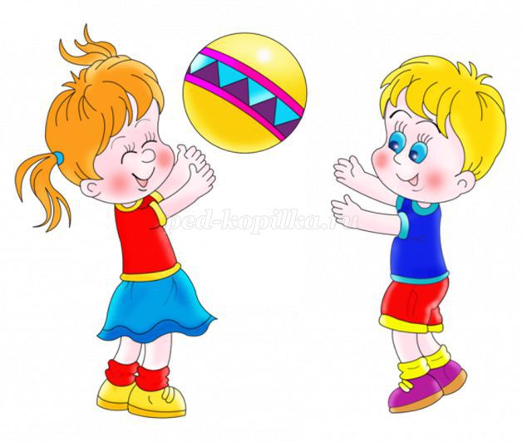
Каждый ребенок с самого рождения постоянно находится в движении – сучит ножками и ручками с радостью и наслаждением. Кто наблюдает за детьми, замечает, с какой особой радостью и весельем они скачут и прыгают, бегают за мячом, мерятся силами с другими, как они этим гордятся и как они довольны, когда набегаются. К сожалению, сегодня везде и всегда дети ощущают границы, сужающие поле их «деятельности». Им постоянно говорят взрослые (родители и воспитатели): «Перестань, нельзя это делать!» Прыгать, играть в мяч, в футбол в помещении нельзя.
На улице играть – опасно (проезжая часть, машины и т.п.). На игровой площадке зачастую находятся разновозрастные дети, поэтому подвижные игры более-менее «взрослых» детей могут привести к травмам малышей. Так все больше детей становятся «ограниченными в своих движениях» против воли. Многим не хватает чувственных переживаний. Просто выйти на улицу, играть на свежем воздухе, перепрыгивать через скамеечки – теперь мало кто это делает. Только один-два раза в неделю они могут побегать по-настоящему, когда в детском саду урок физкультуры. «Один час физкультуры в неделю – слишком мало для нормального развития ребенка», говорят врачи-ортопеды и требуют один час физкультуры ежедневно. Но, к сожалению, такой возможности нет.

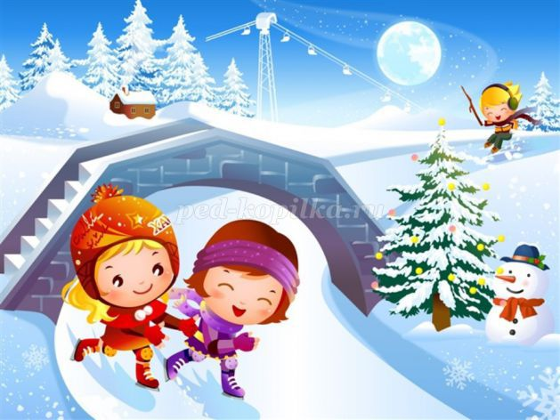

Растущему организму нужны стимулы, чтобы правильно развивались мышцы, кости, органы. Если эти стимулы отсутствуют, дети менее самостоятельны, менее работоспособны, деятельны и выносливы. Следствие гиподинамии: педиатры отмечают нарушения осанки, кровообращения, слабость мышц, проблемы с координацией, избыточную массу тела, подверженность инфекциям, нарушения пищеварения и проблемы со сном.
Маленьким детям не нужны дорогие курсы, эксклюзивные спортивные клубы, клубы проведения досуга. Сквер или игровая площадка с качалкой и качелями, с горкой, шведской стенкой – достаточно и этого. Здесь они могут ощутить силу тяжести, повторять, видоизменять и совершенствовать движения, тренировать свою способность координации движений, свою ловкость, свое чувство равновесия и свою силу. Врачи рекомендуют чаще в детских садах проводить разнообразные игры в мяч. Большинство детей быстро учатся уверенно и свободно обращаться с мячом. Так же пользуются успехом и другие виды спорта – прыжки, бег. Почти повсюду можно найти подходящие спортивные общества или подходящие площадки для игры в парке или на опушке леса.
В спортивных обществах дети не только развивают свои двигательные способности, они обучаются социальному поведению, учатся соблюдать правила, быть корректными, уважать права других людей, радоваться победе и признавать поражение. Здесь важно, что дети получают удовольствие от своей активности и не концентрируются исключительно на успехе, не находятся под постоянным давлением. Радость от движения существенно важнее.
Родители могут поощрять интерес к спорту, когда они:
• сами рады движению;
• принимают участие (например, во время прогулок балансируют на бревнах, при игре в футбол не отстают от других, включают музыку и танцуют, бегают наперегонки, выдерживают некоторое время игру в салки);
• не отступают сразу, потому что устали или когда это становится слишком трудно.
Детям необходима бурная активность – мчаться, носиться, прыгать и играть. Особенно большое удовольствие они получают, когда в игре участвуют взрослые и дети.
Примеры несложных игр с детьми:
Съедобное-несъедобное: среди участников выбираем одного ребенка-продавца. Остальные все выстраиваются в ряд. Продавец, бросая мяч, называет любое слово (рубашка, конфетка, книга, мороженое и т.п.). Если названный предмет можно «съесть», то игрок должен поймать мяч, если же нет – то мяч необходимо отбить.
Гусиный марш: чем больше игроков, тем лучше. Все выстраиваются в ряд. Кто стоит первым, показывает, что надо делать: прыгать на одной ноге, важно, как аист. Прыгать вприсядку, как лягушка. Мчаться, как газель. И т.д.
Цирк: один ребенок играет директора цирка, остальные представляют зверей. Директор цирка показывает, что должны делать другие: прыгает, как кенгуру, переваливается, как утка, скачет, как заяц, ползет на животе, как тюлень. После двух туров меняют директора цирка. И, таким образом, все детки смогут принять участие в игре.
Главным и самым необходимым условием укрепления здоровья является нахождение ребенка на свежем воздухе, желательно, в любую погоду.

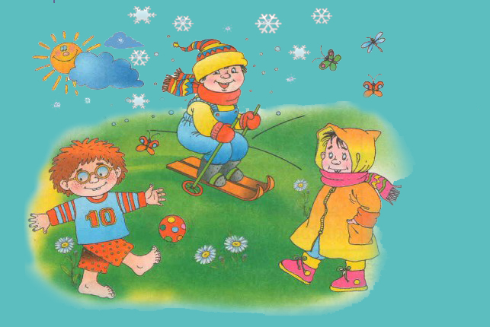
Если на улице по-настоящему скверная погода, с туманом, дождем или снежной крупой, желание выходить с детьми на улицу бывает весьма умеренным: «Нет необходимости выходить!» Но это желательно. Детям-дошкольникам, по мнению педиатров, свежий воздух нужен ежедневно. При хорошей экипировке можно не бояться ни снега, ни ветра, ни дождя. Находиться на свежем воздухе – лучшая тренировка для здоровья: полезно для двигательного аппарата, полезно для кровообращения и для обмена веществ. Движение на свежем воздухе необходимо и для укрепления защитных сил ребенка. Сухой пыльный воздух в помещении, подогреваемый центральным отоплением, вреден для слизистых оболочек полости носа и зева. На свежем зимнем воздухе слизистые оболочки обретают влажность, восстанавливаются и после этого лучше защищаются от инфекций. А как обстоит дело при пасмурной туманной погоде, когда в городах между домами висит смрад выхлопных газов? Не следует ли детям лучше посидеть в группе? Нет, не следует, потому что спертый воздух в четырех стенах не лучше скверной туманной погоды на улице (осторожность показана лишь для особенно болезненных детей).
Из всего вышеизложенного можно сделать вывод о том, что здоровье наших маленьких человечков полностью зависит от нас, от взрослых людей. Мы должны и обязаны создать все условия для здорового образа жизни наших детей.

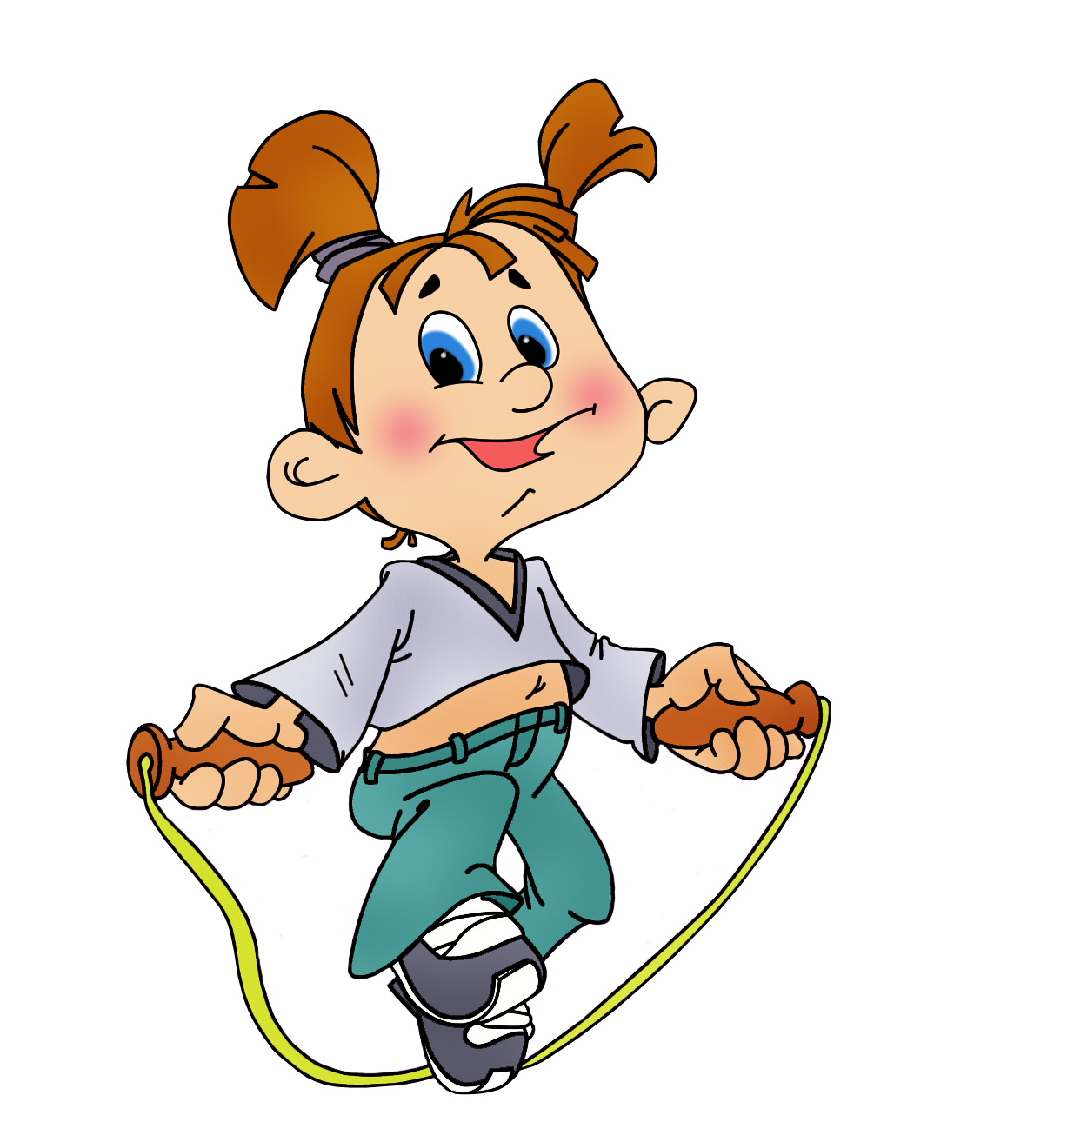

Памятка для родителей по формированию здорового образа жизни у своих детей.
1. Новый день начинайте с улыбки и с утренней разминки.
2. Соблюдайте режим дня.
3. Помните: лучше умная книга, чем бесцельный просмотр телевизора.
4. Любите своего ребенка, он - Ваш. Уважайте членов своей семьи, они - попутчики на вашем пути.
5. Обнимайте ребёнка чаще.
6. Положительное отношение к себе – основа психологического выживания.
7. Не бывает плохих детей, бывают плохие поступки.
8. Личный пример по здоровому образу жизни – лучше всякой морали.
9. Используйте естественные факторы закаливания – солнце, воздух и воду.
10. Помните: простая пища полезнее для здоровья, чем искусные яства.
11. Лучший вид отдыха – прогулка с семьей на свежем воздухе, лучшее развлечение для ребенка – совместная игра с родителями
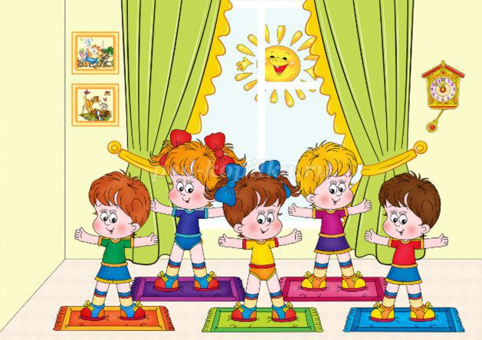

Здоровый образ жизни детей
Свой дар – здоровье нужно беречь и всеми доступными средствами укреплять его с раннего детства. Ведение здорового образа жизни поможет детям, своевременно и гармонично развиваться и сохранить здоровье. Если Вы желаете своему ребёнку расти сильным и здоровым, то следует прислушаться к следующим правилам, которые помогут вашему малышу вести здоровый образ жизни.Придерживаясь этих простых рекомендаций, можно избавиться от многих проблем, касающихся здоровья.
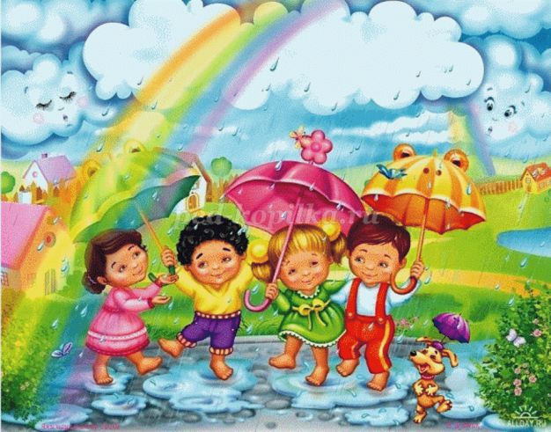

Основные факторы здорового образа жизни детей:
1. Много свежести и воздуха!
Как можно дольше нужно бывать на свежем воздухе. В любую погоду максимальное количество времени нужно уделять прогулкам на улице. Гулять лучше по озеленённым паркам и скверам, избегая загазованных улиц. . Как можно чаще нужно проветривать помещение, в котором живёте, а домашние цветы способны профильтровать и очистить воздух в помещении. Такие растения, как хлорофитум, белый молочай, каланхоэ, плющ обыкновенный, монстера, спатифиллум и аспарагус обладают свойствами, которые помогают очистить от вредоносных газов воздух в доме. Рекордное количество кислорода для домашнего растения, способна выделять сансивьера. А фикус и циперус не только выделяют кислород, но и увлажняют воздух. Исследования показали, что чем холоднее воздух в помещении, где живёт человек, тем крепче и здоровее его организм. Температура +18 - +20° наиболее оптимальна, но можно попробовать и более прохладный режим. Влажную уборку нужно делать как можно чаще - вытирать пыль, содержать комнату в чистоте. Лучше убрать из комнаты все предметы, способные собирать на себя пыль: полки для книг, ковры с ворсом, поменьше мягких игрушек. Лучше не использовать для уборки пылесосы старой конструкции, так как для иммунитета это может быть вредно - ведь такой пылесос, много раз прогоняя воздух через себя, подбирает лишь крупный и не слишком опасный для дыхательных органов мусор. Поток воздуха на выходе такого устройства насыщен микрочастицами пыли, содержащими в себе бактерии, бытовые аллергены и микроспоры грибов в повышенной концентрации. Для проведения современной уборки лучше использовать пылесосы с акавафильтром.
2. Жизнь в движении!
Двигательную активность ребёнку нужно максимально обеспечить главным образом во время прогулки. Ребёнок должен больше двигаться: залезать на горки и турники, ходить. Спорт – это источник крепкого здоровья и правильного развития ребёнка, ведь занятия положительно влияют как на его физическое, так и на эмоциональное состояние.

Спорт также является, неотъемлемой частью здорового образа жизни детей. Отдавать ребёнка в какую-либо секцию лучше в возрасте от шести лет, когда он уже понимает, нравятся ему эти занятия или нет. Важно правильно выбрать спортивную секцию для ребёнка, ведь то, чем он занимается, должно быть интересно и полезно. К примеру, занятия танцами и гимнастикой развивают все группы мышц, координацию, гибкость, растяжку. Катание на коньках улучшает сопротивляемость организма и хорошо подойдёт для детей с заболеваниями бронхов и лёгких. Занятия водным видом спорта развивают дыхательную систему, укрепляют нервную систему и закаляют ребёнка. Лыжный спорт подойдёт детям, которые часто простужаются, ведь он развивает силу, координацию и выносливость, улучшает работу сердца и сосудов, тренируют все группы мышц. Боевые искусства научат постоять за себя, закалят характер и сделают ребёнка психологически сильнее.
3. Меньше одежды для ребёнка.
Перегрев гораздо опаснее, чем переохлаждение, поэтому чрезмерного укутывания лучше избегать. На ребёнке должно быть такое же количество слоёв одежды, как на взрослом человеке, а если есть сомнения, можно добавить ещё один слой – этот простой принцип нужно взять себе на вооружение. Как только малыш начинает ходить, врачи-ортопеды советуют ему первое время носить ортопедические ботинки с твёрдой подошвой, чтобы правильно формировалась стопа. Но если стопа уже сформирована, то хождение босиком по полу нужно всячески поощрять. Обувь и одежду лучше приобретать из натуральных тканей – льна, шерсти, кожи, хлопка и био-хлопка, ведь такие ткани позволяют дышать коже. Натуральная одежда согревает в холод и охлаждает в жару.
4. Закаливание ребёнка.
Закаливание укрепить иммунитет и повысить устойчивость организма к перепаду температур поможет закаливание водой. Это положительно повлияет на работу всех внутренних органов, сердечно-сосудистой и нервной системы, повысит сопротивляемость кожи ребёнка к инфекциям. Обливания, обтирания и душ – самые распространённые виды закаливания в домашних условиях. Температура воды в начале закаливания должна быть не ниже 34-35 градусов и через 6 – 7 дней регулярных процедур температуру можно снизить на 2 градуса, постепенно доведя её до 22 – 24 градусов. Купание в открытых водоёмах – также полезный вид закаливания. А в тёплый солнечный день можно просто поплескаться в тазике с водой, поиграть с игрушками и корабликами. Наиболее безопасный вид закаливания – это закаливание воздухом. Применять воздушные ванны можно начинать с двухмесячного возраста. Температура воздуха должна быть не менее 20 градусов, а длительность процедуры первоначально составляет 10-15 минут. При закаливании важно соблюдать в помещении температурный режим и как можно чаще проветривать комнаты. Не стоит забывать о прогулках. На улице ребёнок должен находиться не менее двух часов в день в холодное время года и неограниченное количество времени в летний период. Основные принципы закаливания – это систематичность, а также постепенное последовательное увеличение дозировки закаливающих процедур.

5. Семья – это пространство любви.
Царящая в семье психологическая атмосфера влияет не только на эмоциональное состояние, но и на здоровье ребёнка в целом. Отрицательные эмоции, которые постоянно переживает ребёнок, обязательно приведут его стрессу, а затем – к болезням. Наука психосоматика нам убедительно доказывает, что основными причинами многих заболеваний являются многочисленные стрессы, неурядицы в семье и переутомление. Нужно окружить ребёнка любовью, одобрением и пониманием, ведь они как солнечный свет и воздух требуются для здоровья маленького человечка.
6. Положительные эмоции, мысли и смех.
Если постоянно думать и говорить о том, что ребёнок часто болеет и не здоров, то можно, оказывается, притянуть к себе неприятности. Если даже это и так, относиться к этому нужно непринуждённо и спокойно. Наш мозг, который заставляет нас дышать, также может отдавать команды и нашей иммунной системе. Поэтому направлять силу мыслей лучше на благо малыша. У мамы и её ребёнка одно энергоинформационное поле на двоих и то, что она думает и говорит, напрямую отражается на ее ребёнке. Нужно стремиться почаще произносить позитивно заряженные фразы: «Я и мой малыш совершенно здоровы! Наш иммунитет крепкий», - или что-то в этом роде, то, что на ваш взгляд, вам больше всего подходит. К этому можно отнестись с сарказмом и недоверием, однако существуют реальные исследования и исторические факты, неоднократно подтверждающие эффективность данного метода. Например, Эмиль Куй, врач, живший в прошлом веке, провёл эксперимент: своих пациентов он просил постоянно повторять одну несложную фразу: «Изо дня в день с каждым днем я чувствую себя всё лучше и лучше». И действительно, те, кто согласились делать это, в большинстве своём выздоравливали значительно быстрее остальных. Счастливый смех и радостные эмоции оказывают положительное воздействие на гормональный фон организма и укрепляют иммунитет человека.
Ведите здоровый образ жизни, чаще смейтесь, смешите своего ребёнка и веселитесь всей семьёй!

